Pontifícia Universidade Católica do Paraná Escola Politécnica
Disciplina: Banco de Dados

Nomes: André Wlodkovski, Gustavo Hammerschmidt. Data: 02/05/2019.

Minimundo: Sistema de Gerenciamento de Eventos
Entenda este sistema :
As funcionalidades do sistema envolvem:
• Gerenciar dados referentes às inscrições (excluindo, no momento, as funções contábeis). As inscrições podem ser feitas em diferentes datas, via web, e dependendo da data, podem ter valores de inscrição diferenciados. O Indivíduo se relaciona com o evento que, por sua vez se relaciona com a palestra. Cada indivíduo tem um CPF, um nome e uma ocupação e realiza uma inscrição em um evento para ver certas palestras. Na inscrição é especificado o papel do indivíduo no evento (palestrante, ouvinte, etc) e o valor. Cada Evento tem um nome, local e data de ocorrência. O indivíduo possui uma variável para especificá-lo caso se faça necessário, por exemplo, um estudante cujo período deseja-se especificar que consiste de um dado e de uma descrição desse dado e uma chave única para identificação. Se o indivíduo for um palestrante, ele será filiado a uma companhia e possuirá uma data de filiação. Companhias possuem um nome e uma chave de identificação. O Evento pode ser patrocinado por uma ou várias companhias assim como as palestras do evento. As palestras possuem um tema e um dado de descrição do tema. A presença é a relação dos indivíduos que participa de uma palestra ou várias palestras.

A partir do sistema deverão ser disponibilizadas as seguintes informações:
1. Qual foi o tema das duas palestras que mais pessoas presentes estavam em 2018?
2. Quais foram os palestrantes em 2017 que eram filiados a IBM-Brasil?
3. Quantas pessoas estavam presentes na palestra sobre o AZURE – Microsoft?
4. Em 2018 a maior presença nas palestras foi de estudantes do primeiro período?
5. Que palestras foram dadas no dia 04/03/2018?
6. Pessoas com qual papel mais se inscreveram em um evento?
7. Pessoas com que papel (em todos os eventos) mais se filiaram a companhias?
8. Qual papel paga mais nos eventos?

DER

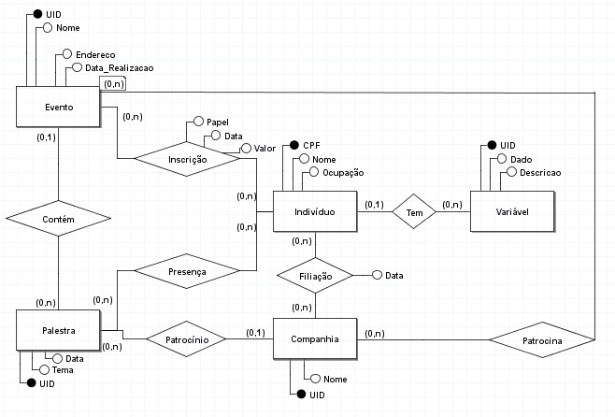

Dúvidas sobre o trabalho:
- Houve uma certa preocupação quanto a especificação do indivíduo, se ele é estudante ou professor. Ficamos em dúvida de como fazer de forma correta.

